**САНКТ-ПЕТЕРБУРГСКИЙ ГОСУДАРСТВЕННЫЙ УНИВЕРСИТЕТ**

|  |  |
| --- | --- |
| Зав. кафедрой истории русского искусства,  доцент  _________________/ХОДАКОВСКИЙ Е.В./ | Председатель ГАК,    _______________/КАРАСИК И.Н./ |

Выпускная квалификационная работа на тему:

Образы деревянной скульптуры в современном искусстве Перми

по направлению 035400 – История искусств

профиль истории русского искусства

|  |  |
| --- | --- |
| Рецензент:  Магистр искусствоведения  Лаборант сектора новых поступлений  Государственный Эрмитаж  Шалина Наталья Сергеевна  _____________ (подпись)    Работа представлена в комиссию  «____» ___________ 2017 г.  Секретарь комиссии: ______________(подпись) | Выполнил:  студент 4 курса  очной формы обучения  по направлению бакалавриата  Лобанов Иван Игоревич  _____________ (подпись)    Научный руководитель:  к. искусствоведения, доцент, доцент  кафедры Истории русского искусства СПбГУ  Ходаковский Евгений Валентинович _____________(подпись) |

Санкт-Петербург

2017

**Содержание**

Введение 3

Глава 1. Историография 5

Глава 2. Исторический очерк о Пермской деревянной скульптуре 11

Глава 3. Коллекция Пермской деревянной скульптуры и искусство Перми в ХХ в. 17

Глава 4. Деревянная скульптура в искусстве Перми 2000-х гг. 23

4.1 Живопись 23

4.2 Текстиль 33

4.3 Скульптура 35

Заключение 38

Список использованной литературы 40

Приложение 42

Список иллюстраций 44

Иллюстрации 46

# Введение

Темой настоящей работы являются произведения современного искусства Перми, выполненные в период с 1990-х по 2010-е годы, базирующиеся на работах мастеров пермской деревянной скульптуры XVIII-XIX веков. Сами по себе произведения деревянной скульптуры являются важным культурным и художественным феноменом в Прикамье, и тот факт, что они нашли отражение в современном искусстве города Перми, является закономерным.

Предметом исследования является изучение влияния Пермской деревянной скульптуры XVIII-XIX веков на современное искусство города Перми.

Объектом исследования настоящей работы являются как классические произведения пермской деревянной скульптуры, так и некоторые работы современных художников конца XX - начала XXI века, обращавшихся к этой теме, в том числе работы А.Кутергина, А. Зырянова, О. Субботиной, М. Павлюкевича.

Целью настоящей работы является изучение влияния Пермской деревянной скульптуры XVIII-XIX веков на современное искусство города Перми, а также выявление ответа на вопрос, заключающийся в том, что можно ли говорить о тенденции в современном пермском искусстве к обращению к деревянной скульптуре Прикамья XVII-XVIII веков. Для достижения данной цели поставлен ряд конкретных задач:

* Изучить сам феномен пермской деревянной скульптуры как наиболее яркое и самобытное проявления искусства Пермского края, основываясь на трудах крупнейших исследователей, таких как Серебренников Н.Н., Власова О.М.;
* Проанализировать тему пермской деревянной скульптуры в творчестве художников второй половины XX века;
* Проиллюстрировать тему пермской деревянной скульптуры в творчестве художников современной Перми и представить анализ их произведений;

# Глава 1. Историография

Современными изданиями, в контексте этой работы, будут считаться издания, выходившие, в том числе и во второй половине XX века, начиная с 70-х годов, ввиду того, что на данный момент отсутствуют профессиональные издания, посвященные изучению творчества М. Павлюкевича, О. Субботиной и другим современным художникам, о которых в дальнейшем и пойдет речь. Печатная литература, посвященная этой теме, представляет собой альбомы и каталоги выставок[1][2]. Искусствоведческие же обзоры в этой работе берутся из интернет-изданий, сайтов галерей, а также прессы. Непосредственно искусствоведческие очерки раскрывают одного художника, А. Зырянова[3][4]. Рассмотренные в данной работе публикации раскрывают тему пермской деревянной скульптуры в современном искусстве Перми довольно обрывочно и локально, они привязаны к конкретным выставкам и не рассматривают всю тему целиком. Более того, большинство из них сосредоточены более на личности художника, о котором идет речь, чем о его произведениях, являющихся непосредственно отсылками к теме пермской деревянной скульптуры. Впрочем, необходимо отметить искусствоведческие тексты О. Клименской и В. Пацюкова, раскрывающие, в основном, творчество М. Павлюкевича и О. Субботиной.

Помимо изданий, посвященных непосредственно современным художникам, отдельно следует отметить историографию, которая затрагивает сам феномен пермской деревянной скульптуры. Из ранних источников примечательны описи церковного имущества за январь 1800 года из РГАДА, в том числе про скульптуру Христа в темнице: “На северной стороне в равенстве против алтаря образ седящего (sic!) в темнице Христа Спасителя под белым флером за стеклом с трех сторон под балдахином на четырех резных столбцах позолоченным убранным снизу и сверху резными штуками и позолоченными с стоящими на оном херувимами и ангелами со страстями…”[5]

О происхождении произведений русского деревянной пластики христианской тематики в литературе были в разное время высказаны противоположные версии. Н.Н. Врангель и В.А. Никольский связывали появление таких скульптур с влиянием запада[6]. И. Евдокимов приписывал это явление инициативе епископов-украинцев[7]. А.И. Новицкий ввел в научный обиход тезис о том, что “западное влияние почти не коснулось резьбы из дерева”, а появление деревянных скульптур связано исключительно с христианизацией прежних языческих идолов.[8]

На начальном этапе изучения такого явления, как пермская деревянная скульптура в целом и скульптуры Христа в темнице в частности, является Н.Н. Серебренников, о чем свидетельствуют его же собственные слова: “…Сведений о скульптурах в церковном архиве не нашлось. Перерыл литературу о русском ваянии. Недоумение усилилось. В “Истории русского искусства”, изданной в 1910-х годах, говорилось об иностранном происхождении скульптуры в нашей стране до середины XVIII века. Говорилось это и о деревянных культовых изваяниях. Нет якобы данных о том, что все они созданы в России”[9]

В начале 1920-х Серебренников вместе с А.К. Сыропятовым – первым директором Пермской галереи – начал изучение этого феномена. По свидетельствам Серебренникова, после экспедиций по деревням и доставки памятников в Пермь, этой темой начали интересоваться и высказывать свои мнения и другие известные исследователи. “Первую авторитетную оценку пермской скульптуры дал еще в 1925 году известный историк русского искусства И.Э. Грабарь. Он относил ее к народно-русской пластике. Пермское собрание считал изумительным, а создание его – исключительным музейным событием. Задачей предстоящего изучения И.Э. Грабарь считал группировку по типам и мастерам скульптур, датировку их, вопрос о влияниях и т.п. […] После осмотра Пермской художественной галереи А.В. Луначарский написал в книге отзывов:” Совершенно потрясающее впечатление производит богатейшая коллекция деревянных скульптур. Это ново, необычайно интересно с художественно- и культурно-исторической точки зрения и в то же время поражает своей художественной силой, как в смысле своеобразного мастерства техники, так и по силе психологической выразительности.” Возвратившись в Москву, А.В. Луначарский опубликовал в журнале “Советское искусство” большую статью о пермской скульптуре”[10]

Немногочисленные публикации, появившиеся до Н.Н. Серебренникова, в основном, лишь констатируют наличие подобных памятников, но не занимаются их тщательным исследованием, в основном, из-за разбросанности памятников по довольной обширной территории. Для исследователей последующих поколений его издание стало настольной книгой, в последние годы даже переиздававшейся репринтным образом.

Среди исследователей послевоенных лет следует отметить Н.Н. Померанцева, задававшегося вопросом сохранности памятников храмовой деревянной скульптуры. Среди прочих причин, (пожаров, набегов) он также указывает и указ Святейшего синода от 15 марта 1722 года, требовавший изъять скульптуры, после чего последовала практика скрывания памятников. “Таким образом, скульптурные изображения оказались на чердаках монастырских зданий, на колокольнях, в рухлядных, кладовках и чуланах”. [11]

Из современных исследователей следует, прежде всего, отметить О.М. Власову, крупнейшую исследовательницу Пермской деревянной скульптуры. В числе прочего, вот что она пишет про аналогичные исследуемому иконографическому типу памятники: “Из всех пашийских скульптур наиболее интересно изображение Христа в темнице с редким иконографическим вариантом определенно европейского типа. Христос изображен сидящим, со склоненной вперед головой, скрещенными руками и ногами. Аналогий в русской деревянной скульптуре немного. Это Христос с крестообразно сложенными руками, изображенный в скульптурах из собрания Государственного Русского Музея, Ростово-Ярославского архитектурно-художественного музея и Сольвычегодского историко-художественного музея.” [12]

Исследовательница А.В. Рындина (и в этом с ней соглашается О.М.) Власова выявляет три основных типа страдающего Христа. Это “Сакрально-топографический” – самый распространенный, “символико-литургический” или “визионерский” (выражение А.М. Кантора) – с поднятой к лику рукой и “исторический” – Христос в синем хитоне.[13]

Говоря об истоках данного иконографического образа А.В. Рындина говорит о греко-восточных корнях: “Что касается конкретной традиции изображений Христа в темнице, то она уводит нас к памятникам не западно-католического исполнения, а опять-таки к греческим – к гравированным листам Кувуклии над Гробом Господним, которые хорошо были известны в России.”[14]

Также, Рындина подчеркивает выразительность скульптур Христа в темнице: “Если говорить о драматизме, то наиболее выразительные и эмоционально впечатляющие образы Скорбящего Спасителя дала русская провинция и особенно – окраины империи. В центральных районах России и некоторых центрах Поволжья в эпоху классицизма возникают уже вполне стилевые, порой декоративно-эффектные решения – в трактовке драпировок, почти цветочной пышности терновых венцов, в нарастании академических тенденций в трактовке обнаженного тела. Изначальные смысловые и художественные импульсы, окрашенные яркими этнокультурными особенностями, тщательно сохраняются на Русском Севере, а в прикамских землях рождают уникальные художественные и типологические варианты. Они заслуживают специального разговора, причем не в плане жизнестойкости местных, языческих традиций (о чем было уже много и достаточно избыточно написано), а в аспекте сознательного формирования новых программ, направленных на решение уже в полной мере миссионерских задач. ”[15]

Таким образом, мы можем сделать вывод о том, что в отечественной историографии уделено достаточно внимания проблематике Пермской деревянной скульптуры, но в то же время источники, касающиеся современных работ, базирующихся на этом феномене либо отсутствуют, либо имеют довольно локальный характер.

# Глава 2. Исторический очерк о Пермской деревянной скульптуре

Рассматриваемые в данном исследовании работы художников базируются и вдохновляются таким феноменом, как пермская деревянная скульптура. В этой связи представляется необходимым представить исторический очерк о пермской скульптуры и подчеркнуть ее важность для формирования культурной и художественной специфики искусства Пермского края в ХХ и начале ХХI в.

В то время как барочная скульптура иконостасов XVIII века позволяет заподозрить экспансию католицизма и даже влияние иезуитов, народная деревянная резьба обычно представляется достаточно удаленной от этого явления.[16] Предания о том, что крестившиеся инородцы Пермского края ставили одним из условий для принятия христианства помещение их идола в церковь, породили убеждение в своеобразной адаптации культа языческих изваяний. Тем не менее, Н.Н. Серебренников полагал, что композиция этих «новых идолов» подсказана христианским Западом.[17]

Пермская деревянная скульптура как историко-художественное явление изучена наиболее обстоятельно, давно определены ее сюжеты.[18] Заслугой Н.Н. Серебренникова, в частности, является сопоставление материала с деревянной полихромной скульптурой западноевропейских стран. Значительно позднее вопрос отражения в северной деревянной скульптуре XVII-XVIII веков русско-европейских культурных связей был освещен И.Н. Ухановой, в основном, на примере типа скульптуры “Спас полуночный” (“Христос в темнице”)[19]. Автор картографировал их распространение на обширной территории России, от юго-западной границы до севера и Пермского края, отметив, что скульптурный образ “Страдающего Христа” мог появиться в русском народном искусстве не ранее второй половины XVII века. И.Н. Уханова допускает, что этот образ, возможно, был завезен из Литвы и Польши, где подобные изваяния служили предметом почитания.

В литературе уже довольно давно бытует легенда о том, что Лжедмитрий I во время похода на Москву на своем пути оставил в некоторых церквях и монастырях произведения религиозной скульптуры западного характера, вроде изваяния обнаженного, замызганного кровью Христа в путивльском Молченском монастыре[20]. Названное произведение, которое в свое время рассматривалось как монастырская достопримечательность[21], по иконографии и стилю отчасти может быть соотнесено со скульптурой XVIII века из Чермоза Пермского края[22]. В то же время, она имеет крайне мало общего с польской художественной традицией и, соответственно, с памятниками польской деревянной скульптуры. Была сделана попытка трактовать путивльское изваяние и как произведение местной деревянной резьбы середины XVII века[23]. Нам известны несколько западно-украинских деревянных изваяний “Страдающего Христа” XVII-XVIII веков[24]. Однако статуя в Путивле весьма далека от них и обнаруживает сходство исключительно с русскими памятниками. Таким образом, роль Лжедмитрия I в распространении подобных деревянных скульптур весьма сомнительна. Украинская деревянная резьба в целом также не может рассматриваться ни как источник северорусской деревянной скульптуры, ни в качестве связующего звена по отношению к польской и литовской.[25] Не следует забывать и о том, что среди весьма многочисленных памятников нет ни единого деревянного изваяния, завезенного из Польши или Литвы и пользовавшегося на русском Севере популярностью наряду с произведениями местных мастеров.

Необходимо также отметить, что в западной деревянной скульптуре, начиная с эпохи готики, наиболее популярным становится образ “Страждущего Христа” в типе “Imago pietatis”[26]. Однако известно и изображение сидящего обнаженного Христа, увенчанного терновым венком, в частности благодаря листу 1511 года из “Малых страстей” А.Дюрера, а также немецким изваяниям из дерева. Н.Н. Серебренников писал: “Необходимо повторить, что с Запада, возможно, был подсказан для изваяний только сюжет, в оформлении же и развитии его, а тем более в выражении его в пермской деревянной скульптуре мы обязаны местным народным ваятелям”[27].

Поскольку деревянные скульптуры западной традиции не проникали в Россию в оригинале, да и вряд ли могли появится почти одновременно на огромном пространстве, где зафиксированы типологически схожие “Сидящие Спасители”, - остается предположить воздействие гравюры. Как известно, украинские граверы второй половины XVII века жадно впитывали завоевания современного им западного искусства, поэтому элементы католической иконографии в их творчестве вряд ли могут кого-либо удивить. Удивительным оказывается другое: образ “Страждущего Христа” им неизвестен.[28] Его не знали и мастера русской народной картины. Единственное произведение, которым могли руководствоваться резчики, - гравюра на дереве последней четверти XVII века “Иисус Христос, сидящий на гробе”, раскрашенная в четыре краски.[29] Но на ней, в отличие от скульптуры, Христос не касается правой рукой виска и левая его рука не приложена к животу. В произведениях иконописи эта иконографическая формула появляется лишь в середине XVIII века. Если существует зависимость от нее в деревянной резьбе, то датировка некоторых ее образцов с указанным сюжетом рубежом XVII-XVIII веков по крайней мере, требует дополнительной аргументации.

Упомянутая уже гравюра с изображением Христа, сидящего на гробе, принадлежит к серии графических произведений, по видимому, отражающих наиболее популярные в петровскую эпоху иконные образы.[30] Есть среди них, в частности, и Никола Можайский, изображения которого распространены в деревянной резьбе и в медном литье. О том, что в основе образа лежит западная схема изображения епископа с моделью храма в руке, встречающаяся уже в произведении 1183 года[31], в России, очевидно, не знали. Подобные изображения святого Николы тогда уже имели свою историю развития иконографии[32]. Народные резчики свободно интерпретировали основную схему, по своему осмысляя ее детали. Пермские изваяния дают тому яркие примеры, включая даже воспроизведение цаты, украшавшей живописный прототип изваяния из села Покчи.

Пермская скульптура представляет народное и своего рода официальное направление. Для первого показательно усиление фольклорных мотивов, часто даже независимо от характера модели. Мастера, по существу, создают свой образ, руководствуясь своими религиозными представлениями и эстетическими вкусами. Это можно заметить не только на примере изваяний “Спаса полуночного” и Николы Можайского, но, пожалуй, наиболее отчетливо на материале скульптурных изображений и композиций распятия. Типажи приговоренного к кресту Христа и особенно предстоящих в преобладающей их части никак нельзя связать с традиционной русско-византийской иконографией, и в то же время здесь почти нет случаев прямого воздействия западных барочных моделей, что почти повсеместно можно видеть в работах городских резчиков-профессионалов. О том, что эти модели действительно существовали, говорит варьирование в различных произведениях одного и того же мотива, притом не являющегося главной чертой иконного образа.

Во второй половине XVIII века гравюра преимущественно играет роль образца для мастеров резьбы. Немало, в частности, они почерпнули из творческого наследия киевского гравера Григория Левицкого[33]. Среди его произведений встречается и композиции распятия, окруженного венком, и фигуры апостолов, подобные представленным в серии изваяний из пермского собора святых Петра и Павла[34]. Резчики лишь изменили пропорции и позы, внесли в изображение свое понимание образов.

Среди произведений пермской деревянной скульптуры преобладают изваяния “Страдающего Христа” и Николы Можайского, встречаются распятия и различные фигуры, которые служили принадлежностью иконостаса. В то же время совершенно отсутствуют изображения Георгия-змееборца, лишь изредка встречается рельеф с Параскевой Пятницей. Это говорит о том, что в Пермском крае существовал свой локальный отбор образов, отличавшийся от среднерусского. На первый взгляд может показаться, что перед нами изолированное провинциальное явление и к нему неприменимы критерии, приложимые к образцам европейского искусства. Но стоит внимательнее присмотреться к пермским памятникам, и становится очевидным, что это примеры яркого самобытного творчества. Причем в качественном отношении большинство их находится на более высоком уровне, чем современная им народная скульптура Германии, Польши и Литвы. В пермской скульптуре почти нет отличающего западноевропейскую скульптуру нарочитого примитивизма и максимально сокращено расстояние между профессиональным и самодеятельным творчеством. То и другое в конечном итоге связано с основными течениями русского и европейского пластического искусства.

Вопрос об общекультурном контексте любого национального художественного творчества очень существенен и в то же время очень труден для решения. До тех пор, пока не выявлены на объективном уровне исторические корни значительного художественного явления, вряд ли можно считать это явление понятным и осмысленным. Только в результате системного изучения деревянной скульптуры, с учетом ее протооригиналов и функционального назначения, можно получить положительные или отрицательные выводы[35]. Таким образом, точка в изучении пермской деревянной скульптуры еще не поставлена.

# Глава 3. Коллекция Пермской деревянной скульптуры и искусство Перми в ХХ в.

В XX веке судьба пермских деревянных скульптур складывается весьма интересно. После успехов их изучения в 20-х годах наблюдается спад в изучении и интересе к этим скульптурам вплоть до 70-х, что непосредственно связано с политикой. Дело в том, что нарком просвещения Луначарский оказал непосредственное содействие в издании первой книге, посвященной изучению пермской деревянной скульптуре: с его помощью Серебренников смог издать свою, ставшую теперь библиографической редкостью, книгу "Пермская деревянная скульптура", в которую вошли его дневниковые записи, материалы исторического характера и полный подробный каталог всех экспонатов коллекции. В 1928 г. книга вышла тиражом 1000 экземпляров, став знаменательным событием в научной и культурной жизни Советской России. Луначарский не только написал вступительную статью к этой книге, но и сразу после её выхода в свет наградил премией Народного комиссариата по просвещению РСФСР. Но позднее, Луначарский был снят с должности, а Серебренникову предложили переиздать свою книгу в Париже. Руководствуясь сложной политической ситуацией в стране, Серебренников печатать книгу в Париже отказался, чем, вероятно, спас свою жизнь и, возможно, избежал табуирования темы пермской деревянной скульптуры, хотя внимание к ней все равно снизилось в последующие несколько десятилетий.[36]

Во второй половине XX века интерес к пермской деревянной скульптуре возрастает, о чем может свидетельствовать выставка “Великие традиции русской деревянной скульптуры” (La Grande tradition du bois sculpté russe ancien et moderne : collection des musées soviétiques), которая проходила в Гран Пале (Большом Дворце) в Париже с февраля по апрель 1973 года. На этой выставке экспонировались коллекции советских музеев, в том числе восемь предметов из Пермской художественной галереи. Главным экспонатом выставки была церковь из Кировской области, которую для этого разобрали и на 30 грузовиках привезли в Париж, где установили на Елисейских полях. Всего на выставке было представлено около 350 предметов из музеев Москвы, Ленинграда, Киева, Вологды, Костромы, Архангельска, Ростова, Перми и многих других городов России.  
Куратором выставки был Вадим Елисеев, внук основателя Елисеевского гастронома в Петербурге и сын всемирно известного востоковеда Сергея Елисеева. Он же стал автором буклета этой выставки.[37]

Начиная с 70-х годов XX века можно проследить появление работ художников, использовавших мотивы пермских деревянных скульптур. В первую очередь, такие мотивы появляются в графике. Ярким примером может являться графика А. Зырянова. Графика в Перми особенно популярна, язык графики прост и сложен одновременно, он краток и в то же время весьма условен. Графика довольно доступный вид искусства: техника печати делает ее поистине искусством для всех. Графике в Перми второй половины XX века были посвящены десятки выставок, это связано с давней традицией. В годы Великой Отечественной войны в Перми были открыты “Окна ТАСС”, и в 40-х и 50-х одна из старейших художниц Е.В. Камшилова осваивала технику литографии и офорта[38]. Вообще, в графике Перми преобладает пейзаж, а художник Зырянов в первую очередь мастер социальной проблематики, тяготеющий к эпическому обобщению[39].

Зырянов Александр Петрович родился 1 октября 1928 года в селе Покровское Егоршинского р-на Свердловской области. На настоящий момент, он является членом Союза художников (с 1960), Народным художником РФ (с 2003)[40]. Александр Петрович окончил Свердловское художественное училище в 1950 году, Московский художественный институт им. В. И. Сурикова, отделение графики в 1956 году. Обучение проходил у Б. А. Дехтерева, М. В. Маторина, М. С. Родионова. Свою дипломную работу - оформление книги «Броненосец 14-69» защитил под руководством Б. А. Дехтерева. После окончания института работал в г. Свердловске, в том числе, сотрудничал с книжным издательством, оформил книгу В. В. Маяковского «Что ни страница - то слон, то львица». Зырянов является мастером станковой линогравюры. На протяжении многих лет работал над темой «Наш край», к которой относятся циклы линогравюр, посвящённые природе, историческим страницам, памятникам культуры и архитектуры, деятелям искусства Прикамья. Первые эстампы были сделаны в технике цветной линогравюры. В цикле цветных линогравюр в 1950-1960-х гг. были представлены пейзажи г. Перми («Улица Карла Маркса», «Комсомольский сквер»). В 1962 году Пермским книжным издательством был выпущен альбом «Пермь в гравюрах Александра Зырянова» с 20 линогравюрами художника, отпечатанными с авторских досок. Во второй половине 1960-х гг. художник обратился к чёрно-белой станковой линогравюре: художника привлекли демократизм, лаконичная выразительность этой графической техники.[41]

В конце 1950-х - 1960-е гг. - эпоха «сурового стиля» в советском искусстве. Большую популярность в графике приобретает техника линогравюры. Зырянов обратился к гражданской тематике, сюжетам, связанным с революционными событиями в стране и Прикамье. В 1966 году сделан цикл гравюр, посвящённых 50-летию Октябрьской революции. Монументальность, строгие, обобщённые формы, контраст белого и чёрного цвета подчеркивали символическое звучание образов. В цикл гравюр вошли масштабные листы «Уходили комсомольцы», «Кизеловская ГРЭС – первая на Урале по плану ГОЭЛРО», «Мы наш, мы новый мир построим», «Ленин и революция», «Отечественная война» и другие. В 1974-1987 гг. был создан альбом «Мотовилиха» (86 гравюр).[42] В 1960-е гг. художник обратился к малому жанру графики – бумажному экслибрису. Исполнил целый ряд сюжетных книжных знаков в линогравюре для известных творческих личностей: писателей В. П. Астафьева и А. М. Домнина, журналиста Б. Н. Назаровского, художников М. Ш. Брусиловского и М. В. Тарасовой, искусствоведов М. В. Алпатова, А. Г. Будриной, Л. Ф. Дьяконицына. В 1970-е гг. создан цикл панорамных деревенских пейзажей родного края, представляющих красоту и гармонию жизни человека, работающего на земле («Весна в колхозе», «Сенокосная пора», «Полевой стан»). Первоначально художник всегда рисует с натуры, затем продумывает композицию и образно-пластическое решение гравюр, разрабатывает рисунок штриха[43].

С 1970-х гг. Зырянов последовательно работает над темой «Памятники истории и культуры». Были созданы циклы гравюр, посвящённые шедеврам зодчества, Строгановской иконе, пермской деревянной скульптуре, пермскому звериному стилю. Работая над альбомами «Чудские древности Урала» и «Пермский звериный стиль», изучал и творчески интерпретировал древние памятники т. н. пермского звериного стиля, которые хранятся сейчас в коллекциях Эрмитажа, ГИМ, музеев Пермского края.[44] В 1973 г. издательство «Советская Россия» выпустило книгу «Чудские древности Урала» с гравюрами А. Зырянова. Художник становится одним из признанных российских мастеров линогравюры, постоянным участником всесоюзных, республиканских и международных выставок. В 1980-1982 гг. создано 20 гравюр альбома «Пермская деревянная скульптура»[45], в котором представлена коллекция уникальной храмовой скульптуры 17-18 вв. из собрания Пермской государственной художественной галереи: Параскева Пятница, Святой Николай Можайский, Христос в темнице, Саваоф. Простота и сдержанность образов, глубина чёрного цвета, красота и выразительность рисунка и фактуры светоносного белого штриха сделали этот альбом заметным явлением в художественной жизни г. Перми.[46]

Главная тема Зыряновских линогравюр – история. Художник обращался и к чудским древностям Прикамья, и запечатлевал памятники архитектуры. Но в настоящей работе нас более всего интересует его увлечение пермской скульптурой, а именно серия линогравюр, которая так и называется: “Пермская деревянная скульптура”. Серия едина не только по теме, по общей художественной концепции, но и по графическому стилю, отличающемуся спокойной уверенностью приемов и особой точностью черт. Кроме того, отсылки к Пермской деревянной скульптуре можно найти и в цикле линогравюр “Шедевры Пермского края”. Основные действующие лица этих серий Саваоф, Никола Можайский, предстоящие, Христос в темнице, Параскева Пятница. Эти работы творчески не переосмысляют, но переносят на бумагу скульптуры предстоящих, Христа, Николы Можайского, Саваофа и даже виды выставочного зала Пермской художественной галереи, без изменений в иконографии представленных скульптур. Но также необходимо отметить и портрет искусствоведа Н.Н. Серебренникова 1968 года[47], на котором Серебренников изображен на фоне скульптуры Николы Можайского. Искусствовед Л.Ф. Дьяконицын пишет, что “Портрет Серебренникова впечатляет сопоставлением живого мудрого лица собирателя с легендарным образом деревянного старца Николы Можая. Древнее пермское искусство вообще благотворно воздействовало на штихель художника, придало ему смелость и выдумку”[48]

Помимо линогравюр Алексея Зырянова, любопытно отметить, что в 70-х годах художник-модельер, выпускница Московского текстильного института Елена Оборина также обращалась к теме пермской деревянной скульптуры в некоторых[49] своих работах[50]. Они, разумеется, были не столь вызывающими, как одна из “византийских” коллекций одежды Dolce & Gabbana. Тем не менее, влияние мотивов пермской деревянной скульптуры, в частности, скульптур предстоящих, их одежды, весьма явно прослеживается в коллекции одежды Елены Обориной.

Таким образом, мы можем сделать вывод о том, что впервые художники начинают творчески переосмысливать произведения пермской деревянной скульптуры в начале 70-х годов XX века. И происходит это не только в линогравюре, что представляется весьма закономерным, а также в коллекциях модельера, что, хотя и является единичным примером, остается любопытным фактом в истории Пермского искусства.

# Глава 4. Деревянная скульптура в искусстве Перми 2000-х гг.

# 4.1 Живопись

Если касаться непосредственно современных художников, то в первую очередь, следует обратить внимание на М.Г. Павлюкевича, так как по мнению многих Пермских искусствоведов, Михаил Павлюкевич является одним из самых значимых художников Пермского края. Более того, его имя связано не только с Пермским пост-модернизмом 1990-х и 2000-х, но и непосредственно с коллекцией Пермской деревянной скульптуры, ведь именно он оформлял эту экспозицию в начале 2000-х. Поэтому, если говорить про связи Пермской деревянной скульптуры и современности нельзя не упомянуть его имени.

Михаил Георгиевич Павлюкевич родился в 1949 в г. Перми. В 1971 году он закончил Пермский политехнический институт. А в 1979 году закончил СПбГХПА им. А.Л. Штиглица (ЛВХПУ им. В. И. Мухиной) в Санкт-Петербурге. С 1989 года Михаил Георгиевич является членом Союза художников России. В 1999 и 2002 становился лауреатом областной премии по изобразительному искусству. В 2008 году Павлюкевичу было присвоено звание «Заслуженный художник РФ». В 2011 – Михаил Георгиевич становится лауреатом премии И.С. Борисова за выставку «Берег».[51] В ноябре 2015 становится лауреатом премии Пермского края в сфере культуры и искусства.[52] Работы художника хранятся в собрании Пермской государственной художественной галереи, Пермском краеведческом музее, музее современного искусства PERMM, а также в частных коллекциях в России, Германии, Греции, Франции, Великобритании, Швейцарии, Японии, США.

Основные выставки:

1. «ПЕРМЬ – МОСКВА – СЕУЛ», Выставка  российских и корейских художников. ПГХГ. Пермь. 1998.
2. «ПЕРМСКИЙ ПРОЕКТ», Из цикла «Современное искусство Перми».
3. Центральный выставочный зал. Пермь. 1999
4. «ЧЕРНОЕ  НА  БЕЛОМ», Выставка российских и немецких художников. ПГХГ. Пермь. 2000.
5. «ХУДОЖНИКИ ПРИКАМЬЯ», EXPO 2000. Германия, Ганновер. 2000.
6. «ТИХАЯ ЖИЗНЬ». Галерея «Марис - Арт». Пермь. 2002.
7. «ПРОГУЛКА ВДВОЕМ», Совместно с Ольгой Субботиной. Дом художника, Пермь. 2003.
8. «ЗАТЕРЯННЫЙ МИР», Совместно с Ольгой Субботиной и Валерием Заровняных. Галерея «Марис - Арт». Пермь. 2003.
9. «МОСТ ДРУЖБЫ», Пермь – Луисвилль. Центральный выставочный зал. Пермь. 2004.
10. «ОТРАЖЕНИЯ», Совместно с Ольгой Субботиной. Пермь. 2005.
11. «ИСТОКИ. ЗОЛОТОЕ  И КРАСНОЕ». Галерея «Дион». Чехия, Прага. 2005.
12. «ХУДОЖНИКИ ПРИКАМЬЯ. XXI ВЕК».  ПГХГ. Пермь. 2005.
13. «СОВРЕМЕННЫЕ ХУДОЖНИКИ ПРИКАМЬЯ». Уфа. 2007.
14. «СОВРЕМЕННЫЕ ХУДОЖНИКИ ПРИКАМЬЯ». Ижевск. 2007.
15. «БАТИК И АКВАРЕЛЬ», Совместно с Ольгой Субботиной. Дом художника. Пермь. 2007.
16. «ОТРАЖАЯ ПОТОК МИРОЗДАНИЯ...» Дом художника. Пермь. 2009.
17. «КОЛОВЕРТЬ», Выставка в рамках международного этнофутуристического фестиваля КАМWА.
18. Арт-фойе отеля «УРАЛ». Пермь. 2009.
19. «ВЕКТОР ПЕРМИ». Центральный выставочный зал. Пермь. 2009.
20. «ПРОСТРАНСТВА И ВОЗВРАЩЕНИЯ». Галерея «Марис - Арт». Пермь. 2009.
21. «ИСКУССТВО ИДУЩЕЕ СКВОЗЬ ВРЕМЯ». ПГХГ. Пермь. 2009.
22. «ВСЕ МУЗЫ В ГОСТИ К НАМ», Галерея «Марис - Арт». Пермь. 2010.
23. Арт-фестиваль «ЖИВАЯ ПЕРМЬ». Пермь. 2010.
24. «В ОЖИДАНИИ ЧЕХОВА». Галерея «Марис - Арт». Пермь. 2010.
25. «ОТКРЫТЫЕ ФОНДЫ». Музей современного искусства. Пермь. 2010.
26. «ЭКСПЕДИЦИЯ», Совместно с Ольгой Субботиной. ГРМ. Санкт-Петербург. 2010.
27. «ПРАЗДНИЧНАЯ КУЛЬТУРА». Центральный выставочный зал. Пермь. 2010-2011.
28. «Materia Prima». Италия. Милан. 2011.
29. «КОЛЛЕКЦИЯ» или «ПРОСТРАНСТВА И ВОЗВРАЩЕНИЯ II». Галерея «Марис - Арт». Пермь. 2011.
30. «ИНТЕРПРЕТАЦИИ». Центральная городская библиотека им. А.С. Пушкина. Пермь. 2012.
31. «АНТОЛОГИЯ ПЕЙЗАЖА». Галерея «Марис - Арт». Пермь. 2012.
32. «ОБРЕТЕНИЕ КРЫЛА». Галерея «Марис - Арт». Пермь. 2013.
33. «ХРОНИКА ДВИЖЕНИЯ». PERMM. Пермь. 2014-2015.
34. «ОКРАИНА». Гагерея «Марис - Арт». Пермь. 2014-2015.

Свой творческий путь Михаил Георгиевич начинает в первой половине 1990-х, с портретов друзей, знакомых. Впоследствии занимается абстрактной живописью, пишет виды городов (Тобольск и Усолье). Примерно с середины 90-х, у художника вырабатывается особый, характерный стиль. Искусствовед Виталий Пацюков пишет о творчестве Павлюкевича: "Искусство Михаила Павлюкевича живет естественной органикой, меняет перспективы в ритмических состояниях равновесия, рассматривая мир одновременно фрагментами и в предельной целостности. Локальность человеческой жизни, ее замкнутость в драгоценной оправе, её калейдоскопичность и, вместе с тем, глубочайшее единство становятся в своей мистериальности для художника полнотой бытия, воплощаясь в идеалы прустовского «утраченного времени», сдвигаясь в сторону символики фундаментальных культур – северного Ренессанса и буддийской Японии 18 века. Обладая каноничностью, иконология Михаила Павлюкевича при всей своей абсолютной пластичности живет внутренним незримым словом, тем голосом, с которого начинается Великая книга, провозглашая, что «В начале было Слово». Это слово раскрывается как лепестки цветка, как цветущее древо, как естественный организм, которым движет Творец, упорядочивая хаос и транслируя сокрытый «текст». Его конструкция обладает свойством иероглифа, зримостью, абсолютной визуальностью и внутренним кодом мифо-поэтической фразы, где прячется вся история искусства, явленная в образности Вермеера. Искусство Михаила Павлюкевича повисает в границах будущего, в его эстетической экологии, в феномене охранительных символов, никогда не забывая о катастрофах, о былых драмах, превращая трагическое в гармонические идеалы и образы счастья художественной реальности."[53]

Искусствовед Ольга Клименская так отзывается о творчестве Павлюкевича: "Павлюкевич самыми изощрёнными способами работает с акварелью. Нельзя сказать, что он «пишет» акварельными красками. Он «ладит» образы на плоскости так, что зритель, погружаясь в его пластическое шаманство, сопереживает помимо своей воли магии форм, всевозможных приёмов наложения красок, потёртостей и множественных выскребаний основы. Создаётся двойственное впечатление, что, с одной стороны, ты соучастник этого процесса, а с другой — не оставляет ощущение, что совершенно непонятно, как, какими средствами такое возможно сделать. Всё ясно — и всё непонятно, волшебство, да и только…"[54]

В 2009 году Михаил Павлюкевич впервые обращается к Пермской деревянной скульптуры и до сих пор часто обращается к этой теме. Работы Павлюкевича в этом направлении довольно разнообразны: это и портретные изображения Христа[55] и, стилизованные под фрески, акварели с изображением предстоящих[56], работы с нестандартными ракурсами[57], изображения ангелов[58] и прочее. Работы, стилизованные под фрески, по мнению директора галереи «Марис-Арт» Вадима Зубкова, не имеют привязки ко времени и выглядят так, что могли быть созданы и 5 и 50 и 500 лет назад. Такова особенность художественных приемов. Также, Михаил Георгиевич неоднократно отмечает, что передает в своих картинах настроение, ощущение, а не пространство.

В Пермской прессе отзывы о выставках и о самом Павлюкевиче, в основном, положительные, иногда даже восторженные. Про выставку «Антология пейзажа», прошедшую в 2012 году в галерее «Марис-арт», написано следующее: "Пейзажи Михаила Павлюкевича — точно как этот стихотворный пейзаж Пскова, «нарисованный» бардом Евгением Клячкиным: непривычные ракурсы, неудобные углы, странные сопоставления — и в то же время уютная, узнаваемая, щемяще выразительная российская картина. Взявшись за выставку, в которой собраны пейзажи, написанные Павлюкевичем аж за 30 последних лет, в «Марисе» столкнулись с новой для себя проблемой: невозможностью отсечь лишнее. До сих пор эта галерея никогда не грешила шпалерной развеской, но сейчас этот давно заклеймённый экспозиционный приём оказался оправданным — мало того, что удалось втиснуть в небольшое пространство рекордное количество картин — 109 («Чуть-чуть не добрали до красивой цифры 111», — шутит директор галереи Татьяна Пермякова), но и создали удивительный эффект погружения в пространство пейзажа."[59] На выставке работы были представлены по темам: «Город» (пейзажи Перми), «Суздаль», «Великий Устюг», «Пространство Чердыни», «Тобольск», «Усолье», «Берег», «Проулок», «Река», «Подмосковье». Только из названий тем можно сделать вывод, что художник тяготеет к городскому ландшафту, особенно ландшафту исторических русских городов. Более того, даже когда Павлюкевич берёт сюжеты природные (серия «Берег»), он выбирает те, в которых присутствует нечто лапидарное — камни, скалы. Это, вероятно, связано с любовью к большим цветовым пластам и объёмам и пренебрежением мелкими деталями — это является отличительной чертой Павлюкевича. "Павлюкевич испытывает к реальности вполне понятный пиетет: как истинный художник, он неравнодушен к мастеру, которого ему доводится копировать. Это особенно видно в серии «Проулок»: один и тот же уголок чудом уцелевшей «деревни» в микрорайоне Балатово, в разную погоду, в разное время года, при разном освещении. «Это его «Руанский собор», — шутит Татьяна Пермякова, вспоминая классический пример Клода Моне. «Проулок» — это вид из окна художника, и ему удалось совершить невероятное: передать собственную очарованность этим простеньким, таким обычным уголком города. […] Пейзажи Чердыни, написанные Павлюкевичем, выставлялись неоднократно и стали уже чем-то вроде классики в изображении самого рисуемого города Прикамья. Обращаясь к этой теме, художник использует «лентуловский» приём искажения архитектурных форм, чтобы подчеркнуть отличающее Чердынь от всех городов мира сочетание природного ландшафта (высокие холмы над рекой) и архитектурных артефактов. Это умение найти индивидуальность каждого изображаемого города столь же ярко в двух тобольских пейзажах с крепостными стенами: здесь речь идёт о чём-то очень значительном, нечеловечески огромном и мощном. Когда речь заходит об Усолье, появляется личная нота: не просто любование красотой древних камней, но и тревога за их судьбу. Ощущение брошенности очень внятно высказано изображением потерянной кем-то куклы на переднем плане усольского пейзажа. Люди, знающие Михаила Павлюкевича, говорят, что его пейзажи — это в некотором смысле автопортреты. Так же, как сам художник, они скромны и немногословны. За немногими исключениями они почти монохромны, написаны в «фирменном» колорите Павлюкевича, в котором сложность цвета сочетается со сдержанностью. И в каждом из них чувствуется мощная внутренняя сила, которая организует фрагменты реальности и соединяет их в гармоничное единство."[60]

Самой личности художника в статьях уделяется не меньше внимания, чем его произведениям. О выставке «КОЛЛЕКЦИЯ» или «ПРОСТРАНСТВА И ВОЗВРАЩЕНИЯ II», прошедшей в 2011 году в галерее «Марис-арт»: "О Михаиле Павлюкевиче больше можно узнать из его работ, чем от него самого. Он в основном молчит. Зато с его картинами можно вести долгий разговор. На этот раз — о потаённых уголках души, где живут потерянные куклы, отголоски пермских деревянных богов и отражения Вермеера. В общем, о том, о чём уместнее всего говорить шёпотом.

Искусствовед Ольга Клименская так отзывается об этой выставке: «Едва заметными касаниями даже не кисти, а какого-то ангельского пёрышка он собирает мозаику изображений». Причём не сразу поймешь и технику: что это? Оказывается, акварель. Вот ведь какой она может быть! И вот ведь как можно увидеть Иоанна Крестителя, старые дворики Перми и работы итальянских художников! Радостное удивление — вот, собственно, главная эмоция   от этой выставки. Она — как нежданный подарок. От Михаила Павлюкевича чего-то такого ждут всегда. Он ожидаемо неожиданен. Выпускник знаменитого Ленинградского училища им. Мухиной, он давно и хорошо известен и среди коллекционеров, и среди зрителей. Есть люди, которые считают его лучшим художником Перми. Это осложняет ему жизнь. С другой стороны, Пермь для Павлюкевича — лишь причал, привязка к местности: при его уровне работ он легко вписался бы в художественную жизнь Мадрида, Уага-дугу, Берна, Санкт-Петербурга, Хьюстона… Впрочем, при чём тут сослагательное наклонение? Михаил Павлюкевич давно уже является участником мирового художественного процесса. Его картины с удовольствием покупают иностранцы и увозят в свои коллекции."[61]  
Про относительно недавнюю выставку «ОКРАИНА» 2015 года: "В «Марисе» выставлены графические серии, выполненные в традиционной технике — акрил и акварель, да и по жанру вполне традиционные — это городской пейзаж. Однако именно в традиционных «границах» изобразительного искусства художник показывает свою индивидуальность. В каждом из показанных в «Марисе» листов — частичка Павлюкевича, потому что это очень личные, очень трогательные работы. Называется экспозиция «Окраина», так же, как два знаменитых русских фильма — Бориса Барнета (1933) и Петра Луцика (1998). Видимо, есть в этом слове что-то важное для русской культуры. Для Павлюкевича окраина — это там, где город сохраняет свой исконный вид. До окраины цивилизация доходит небыстро, и даже в мегаполисах на окраинах остаются полудеревенские домишки, соседские отношения, водопроводные колонки и озорные дворовые собаки… В этих улочках, в домиках, по окошки вросших в землю, в крышах, утонувших в сугробах, художник видит нечто очень важное, что-то такое, что нужно сохранить во что бы то ни стало, пусть даже только на бумаге. В каждом извиве окраинной улочки Павлюкевич находит красоту. Вот серия листов «Трамвай на Уральской»: буквально каждый домик вдоль этой трамвайной линии — с характером, каждый хочется запечатлеть. Пейзажи Павлюкевича напрочь лишены «открыточности». Даже столь известные «окраины», как Тобольский кремль или строгановское Усолье, поданы автором в неожиданных ракурсах. Если пейзажисты попроще стараются придать им лоск, сделать парадными, то Павлюкевич этой парадности избегает, находя вместо неё трогательную простоту и какую-то беззащитность, хрупкость и уязвимость. Для неброской натуры и изобразительные средства неброские: на этих листах цвет будто притушен, контуры чуть размыты. Даже если пейзаж летний, за ним будто притаилась тень зимы, которая так много значит для уральских и сибирских окраин. Понятно, что столь деликатная натура требует особого подхода. Павлюкевич — большой профессионал, настоящий мастер, и его живописная техника позволяет ему каждый пейзаж сделать необычным."[62]

О Павлюкевиче в контексте совместной выставки с Рустамом Хамдамовым 2008 года: "...В работах Михаила Павлюкевича тоже много женских образов. Но это те самые современные, угловатые, стремительные женщины, которые Хамдамову чужды. Парадоксальным образом противоположности сближаются: в героинях Павлюкевича тоже есть и загадка, и ирония. Михаил Павлюкевич — один из самых серьезных, вдумчивых пермских художников. Его творчество бескомпромиссно: он никогда не разменивался на «накатанные» пейзажи с куполами и березками, на заказные портреты. То, что его работы оказались востребованными рынком, — доказательство правильности постулата о том, что рыночный подход бывает справедлив даже в отношении к произведениям искусства. Роль галериста в случае с Павлюкевичем велика особенно — его работы самобытны и непривычны для обывательского глаза, их нужно очень продуманно представлять. Михаил Павлюкевич проделал сложный путь от яростного абстракционизма к примирению с реальностью. Агрессивная энергетика его ранних работ сменилась умиротворенным и гармоничным мироощущением, в чем-то очень близком хамдамовскому. Оба художника не столько «на грани реальности», как значится в названии выставки, сколько «над гранью»: их эстетский взгляд приподнят над обыденностью. Творческую манеру Павлюкевича объединяют с Хамдамовым аскетизм и лаконичность. У него тоже огромную роль играет линия, но колорит его работ гораздо сложнее. Чувство цвета у Павлюкевича оригинально и изысканно. Павлюкевич находит для своих картин оригинальные сюжеты, особенно своеобразны его натюрморты, главными «героями» которых являются фрукты и овощи. Фруктовые натюрморты — классический жанр в живописи, но во все века авторы подчеркивали декоративность «плодов земли». У Павлюкевича декоративность исчезает, появляется содержательность. В совершенстве геометрии фруктов читается мысль о совершенстве законов мироздания, о божественной геометрии вселенной, а очертаниями и пропорциями плоды зачастую напоминают человеческие тела и лица."[63]

Помимо описанного выше, в приложении к работе предоставлена расшифровка интервью с Михаилом Павлюкевичем.

# 4.2 Текстиль

Нельзя обойти вниманием и пермскую художницу Ольгу Субботину, которая подобно М. Павлюкевичу, а иногда и в соавторстве с ним обращалась к теме пермской деревянной скульптуры в своих работах[64]. Ольгу Субботину, как и её мужа — Михаила Павлюкевича, воспринимали в Перми как художников новой формации вплоть до «Гельмановского вторжения» contemporary art в город. Их интеллигентная изобразительность, ассоциативность, мастерство стали казаться несколько традиционными на брутальном фоне актуального искусства[65].

Как выражается искусствовед Ольга Клименская: “Логичность и цельность образов Ольги Субботиной и Михаила Павлюкевича, при всей сложности стилистики и приемов исполнения, завораживают почти в каждой работе на выставке. Энергия доброты и нежности выражены с необыкновенным умиротворением, при котором форма каждого произведения адекватна простому и трепетному содержанию, глубине и смелости многообразных образных решений. Включенная в экспозицию выставки абстрактная серия Павлюкевича «Возвращения» своими аскетичными охристо-коричневыми тонами передает образы неких деревянных структур, в которых угадываются лестницы, заколоченные окна и двери домов, храмов… Также почти абстрактны две его композиции «Потерянное крыло». Они передают разные состояния – от полета до обретения неустойчивого равновесия в невыразимо живописном пространстве. Попыткой прикосновения к тайне можно охарактеризовать представленные образы, включающие в эту тайну и одушевленное пространство, окружающее и окутывающее предметы-призраки. Призрачность созданных изображений удивительно сочетается с их материальностью, нравственной, очеловеченной реалистичностью. Трогательная наивность многих фигур, почти детская открытость ликов-лиц и взглядов оставляют впечатление живого негромкого и проникновенного общения.”[66]

С точки зрения использования приемов и материалов, обнаруживается полная авторская «освобожденность» от принятых традиций: техника шитья, здесь не являющаяся декоративным элементом, используется для придания образам мягкой домашней уютности, а смыслам особой человечности. В объектах инсталляции соединяются выразительность специфических приемов рисования – в силуэтности, штриховой «прорисовке» деталей иконно-условно обозначающих объемы с рельефной текстильной аппликацией.[67]

Очень интересно, что спустя почти 40 лет работы, отсылающие нас к пермской скульптуре, снова можно найти в текстиле, хотя теперь уже и с более явными отсылками.

# 4.3 Скульптура

Среди современных скульпторов, вдохновлявшихся пермской деревянной скульптурой следует, прежде всего, выделить Алексея Кутергина. Алексей Аркадьевич окончил Высшее художественно-промышленное училище им. В. И. Мухиной в 1988, отделение художественной обработки металла. Получил специальность художника по обработке металла. В 1988-1993 гг. – художник Пермских художественно-промышленных мастерских Художественного фонда РСФСР. В 1989 г. работал в творческих мастерских скульпторов в г. Переславле-Залесском. С 1983 г. участник областных выставок.[68]

А. Кутергин – автор скульптурных произведений, увлекался живописью, много и плодотворно работал в художественной эмали. Скульптурные образы раскрываются через анималистические, мифологические и жанровые композиции, портрет и фольклорные сюжеты. Особенной выразительностью отличаются образы мифологического жанра («Крылатое женское божество», «Мадонна с ребенком», «Человеколось», «Спаситель»). Работал в разных материалах: гипс, керамика, дерево, камень, металл. Трудно сказать, какому материалу отдавал предпочтение, но наиболее часто обращался к сочетанию металла и дерева, камня и дерева, либо к чистому дереву. Как скульптора, его отличала любовь к материалу, ремеслу, технике дела, органическому единству материала и образа. В целом созданные им образы характеризуются нестандартным пластическим мышлением. Нас же интересует его работа “Сидящий Спаситель”[69], в которой явно чувствуется влияние подобных скульптур. В своей работе художник не использует краски, и лик Христа лишен мансийских черт, как это было в традиционной пермской скульптуре, немного отличается и поза: Христос сидит не на ровной поверхности, а на камне, являющимся частью скульптуры. Сама фигура Христа у Кутергина более пластична, хотя одновременно и собрана, рука не оторвана от лица. Тем не менее, в скульптуре также чувствуется эмоциональное напряжение и глубокое религиозное переживание, как это было с классической пермской скульптурой. Передается это взглядом Христа, направленным в вечность и общей позой.

Произведения арт-группы Pprofessors “Красные человечки”[70] являются самыми неоднозначными примерами образов пермской деревянной скульптуры в современном искусстве Перми. Во-первых, потому что сами художники, Андрей Люблинский и Мария Заборовская из Санкт-Петербурга, а во вторых, потому что по первоначальному замыслу “Красные человечки” не были никак связаны с городом Пермь в целом, и с пермской деревянной скульптурой, в частности. Тем не менее, оказавшись в контексте города перми, условные скульптуры сидящих людей с поднятой рукой стали восприниматься весьма однозначно. Кроме того, популярны художники стали именно после экспонирования своих работ в Перми в 2011 году. Благодаря небольшому скандалу и широкой  дискуссии о смыслах «Красные человечки», показанные в Перми, стали едва ли не самыми известными в России произведениями паблик-арта. Зрители и критики традиционно обнаруживают в работах Pprofessors значительно больше месседжей, чем вкладывают в них художники. В действительности эти вещи очень просты. Но именно удачный баланс поп-дизайна и псевдосоциальности сообщает «человечкам» эффектность и интерактивность. “До того, как работа Pprofessors «красные человечки» из проекта Red man очутилась в Перми на крыше зданий краевой администрации и филармонии и потом превратились в символ местной культурной революции, Заборовская и Люблинский вряд ли задумывались о сходстве этой их работы с пермской деревянной скульптурой «Страдающий Христос», однако родство было налицо. Любопытно, что появление в Перми «красных человечков» совпало со всеобъемлющей концепцией выставки «Русское бедное», и если в «русском бедном» важна бедность и непритязательность материалов, то для «красного человечка» – простота материалов и элементарность образа; эту работу отличает выверенный пропорциональный строй фигурки. Ориентируясь в проекте Red man на искусство русского авангарда от Малевича до конструктивистов-производственников, Pprofessors c «красным человечком», в точности, как русские художники после революции, стал частью агитационно-массового искусства и оформления города. В этой работе Заборовской и Люблинскому удалось создать изобразительный знак, такой же, как, например, у Кейта Харинга (хотя пока гораздо меньше известный). Права и патент на «красного человечка» некоторое время назад авторы передали пермскому Музею современного искусства.

Взаимоотношения с историей искусства и классикой современного искусства для Pprofessors – постоянная тема, и дизайнеры строят их в духе постмодернистского обыгрывания. Например, их буквы LOVE выглядят как знаменитая скульптура Роберта Индианы, разложенная на пиксели. «Мобильные монументы» четырём русским писателям отсылают к анекдотам Хармса (а может быть, и к сюжету с заменой головы у статуи в романе О'Генри «Короли и капуста»). Логотипы известных фирм, нанесенные на фасады скворечников, не только обыгрывают в духе поп-арта критику общества потребления или повсеместность брендов в жизни, но и заставляют вспомнить об идеологических штампах массовых празднеств и пионерах со скворечниками, шагающих навстречу весне. Огромный кролик, сделанный из кубиков, похож на эргономичные структуры зданий архитектурного бюро Рэма Кулхаса. Животные из недавней серии Pprofessors «Кубизм» ближе всего к архаической скульптуре.”[71]

# Заключение

Целью настоящей работы было изучение влияния Пермской деревянной скульптуры XVIII-XIX веков на современное искусство города Перми, а также выявление ответа на вопрос, заключающийся в том, что можно ли говорить о тенденции в современном пермском искусстве к обращению к деревянной скульптуре прикамья XVII-XVIIIвеков. Для достижения данной цели был поставлен ряд конкретных задач, которые были выполнены:

* В первой главе была представлена историография вопроса, несмотря на недостаточное количество публикаций и полное отсутствие монографий.
* Во второй главе был изучен сам феномен пермской деревянной скульптуры как наиболее яркое и самобытное проявления искусства Пермского края, основываясь на трудах крупнейших исследователей, таких как Серебренников Н.Н., Власова О.М., а также дана общая характеристика предмету изучения;
* В третьей и четвертой главах была проанализирована тема пермской деревянной скульптуры в творчестве художников второй половины XX века, на основе произведений А.Зырянова, М.Павлюкевича, О. Субботиной, а также арт-группы Pprofessors;
* В приложении была проиллюстрирована тема пермской деревянной скульптуры в творчестве художников современной Перми;

Подводя итоги, можно уверенно говорить, что в современном искусстве Перми, несомненно, есть примеры работ художников, которые вдохновлялись пермской деревянной скульптурой. Хотя такое направление художественной жизни Перми и нельзя назвать главным или хотя бы популярным, можно отметить тот факт, что подобные мотивы используют в своих работах далеко не маргинальные художники, а признанные мастера своего дела. И хотя количество работ относительно не большое, тема пермской деревянной скульптуры все же занимает умы как творцов, так и зрителей и остается популярной. С некоторой точки зрения, пермская деревянная скульптура даже переживает вторую (после 1920-х) волну популярности, хотя уже и не сама по себе, а в отсылках современных работ. С некоторыми допущениями, возможно даже говорить о некоем своеобразном направлении в искусстве, к которому можно отнести, в первую очередь, М. Павлюкевича и О. Субботину, условным названием которого может стать “Пермский метареализм (метафизический реализм)”. “Реализм” из-за того, что в основе произведений современных авторов стоят вполне конкретные, легко узнаваемые, скульптуры, хранящиеся в Пермской галерее. “Метафизический” из-за обилия философских смыслов, вложенных современными художниками в свои произведения. Это и размышления о вечности и вечном и глубокие религиозные переживания. Впрочем, вопрос об отнесении рассматриваемых современных произведений к отдельному направлению, равно как и название этого направления, остается дискуссионным.

# Список использованной литературы

1. Власова О.М. Пермская деревянная скульптура 2003
2. Грабарь И. История русского искусства. – М., 1910
3. Газета «Новый компаньон» №14 (873) от 16 мая 2016
4. Газета «Новый компаньон» №16 (407) от 27 марта 2008
5. Газета «Новый компаньон» №34 (589) от 27 сентября 2011
6. Газета «Новый компаньон» №48 (862) от 1 декабря 2015
7. Газета «Новый компаньон» №49 (812) от 9 декабря 2014
8. Десятников В.В. Искусство русских древодельцев 1978
9. Дьяконицын Л.Ф. Пермская деревянная скульптура 1971
10. Евдокимов И. Север в истории русского искусства. – Вологда, 1920
11. Книга поступлений ПГХГ
12. Коржавкина Л.Ф. Деревянные скульптуры из верхнекамских храмов в собрании Березниковского музея 2007
13. Луначарский А.В. Пермские боги/ Об изобразительном искусстве Т.II 1967
14. Любимов Л.Д. Пермская скульптура 1966
15. Мишина Е.А. Ранняя русская гравюра. – Л. 1979
16. Моздир М.И. Украинская народная деревянная скульптура. – Киев, 1980
17. Нельговский Ю.П. Резная скульптура второй половины XVI – первой половины XVII столетия. -Киев. 1967
18. Новицкий А.И. История русского искусства. – М., 1902
19. Пестова А.И. Пыскорский Спасо-Преображенский монастырь. Прошлое и настоящее 2007
20. Петров Н.И. Резные изображения св. Николая Можайского и историческая судьба их. – М. 1904
21. Проблемы изучения, сохранения и использования наследия христианской деревянной скульптуры. Материалы межрегионального научного симпозиума с участием зарубежных исследователей 7-9 ноября 2012 г. 2013
22. Раздольский П.М. Памятники церковной старины в Путивле. – Курск. 1903
23. Ренева О.А. К истории бытования культовой деревянной скульптуры на кунгурской земле 2007
24. Рындина А.В. Тема страстей господних в русской деревянной скульптуре XVIII-XIX вв. 2003
25. Серебренников Н.Н. Пермская деревянная скульптура. Материалы предварительного изучения и опись. 1928
26. Соболев Н.Н. Русская народная резьба по дереву. – М. 1934
27. Трапезников В. Чудские идолы и пермские боги 1930
28. Уханова И.Н. К истории культурных связей России с Западной Европой в XVII – начале XVIII века. - Л. 1974
29. Фоменко М.В. Григорий Левицкий и украинская гравюра. - Киев, 1976
30. Чекалов А.К. Народная деревянная скульптура русского севера. – М., 1974
31. Черняк А.И. К вопросу о возникновении и бытовании сюжетов в пермской деревянной скульптуре XVII-XVIII веков 1968

# Приложение

**Расшифровка интервью с М. Павлюкевичем (10 января 2016 г.)**

**Про зал деревянной скульптуры в ПГХГ:**

Я в детстве занимался в студии, там, на верху [на 3-м этаже галереи, в зале деревянной скульптуры]. Между скульптурами стояли мольберты. Слева — старшие, справа — маленькие, было довольно тесно, и как-то особо не было такого благоговейного чувства как сейчас. Там сидел еще один темный [Христос] в темнице. В одежде из ткани. Его нет сейчас. Убрали из экспозиции.

**А ткань была придуманная или настоящая?**

Все родное на нем было, как изначально он сидел в церкви. Тогда считалось, что внизу [в других залах, Западно-европейской, русской живописи и др.] искусство, а это так, свое, ничего особенного. Отношение другое было. Пришло это понимание не сразу, через годы.

Вот еще хочу рассказать, еще когда учился в Мухе [СПбГХПА им. А.Л. Штиглица (ЛВХПУ им. В. И. Мухиной)] ехал в поезде, и вижу, лица какие-то знакомые, все рыжеватые побольше-поменьше, я долго не мог понять, откуда их знаю, потом вспомнил, что это "предстоящие" [Деревянные скульптуры предстоящих из собрания ПГХГ] из одного ряда. Ну, то есть тип лица такой, коми-пермяцкий, очень характерный.

**Чем продиктована условность пространства в ваших работах?**

Ну, я здесь не передаю пространства, я передаю состояния. Через цвет, фактуру и прочее.

**Сколько серий, связанных именно с деревянной скульптурой вы можете выделить у себя?**

Так, ну вот эта одна [показывает на картины, на которых Христос изображен в профиль, с большим количеством пространства], условно говоря, все маленькие я выделяю в отдельную серию, вот этих можно в отдельную серию выделить [показывает картины, на которых Христос изображен со спины], эти — тоже отдельная серия [пастель с очень крупным, почти портретным изображением Христа]. Есть еще текстильные работы. Ну и фрагменты [картины на которых изображены фрагменты: ноги Христа, крылья ангелов и т. д.]. Шесть серий получается.

**Про картины с изображением Христа "со спины":**

Особое ощущение со спины, напряжение фигуры иначе, вообще вся ситуация иначе чувствуется, вообще более глобальная какая-то... Вообще, учитывая, что она [деревянная скульптура] круглая, по другому воспринимается.

**Для вас принципиальна бумага, которую вы используете?**

Ну да, она должна выдерживать работу с фактурой. У меня очень часто бумага до дыр протирается. Я использую полиграфическую бумагу. Мне как-то подарил ее, не подарил вернее, а отдал за ненадобностью архитектор один. Когда то он делал макеты из нее.

# Список иллюстраций

* 1. Илл.1 Зырянов А.П. “Никола Можайский” из серии “Пермская деревянная скульптура”. 1980-е. Линогравюра
  2. Илл.2 Зырянов А.П. “Спас полуночный” из серии “Пермская деревянная скульптура”. 1980-е. Линогравюра
  3. Илл.3 Зырянов А.П. “Параскева Пятница” из серии “Шедевры Пермского края”. 1980. Линогравюра
  4. Илл.4 Зырянов А.П. “В зале” из серии “Шедевры Пермского края”. 2001. Линогравюра
  5. Илл.5 Зырянов А.П. “Предстоящая” из серии “ Шедевры Пермского края ”. 1980. Линогравюра
  6. Илл.6 Зырянов А.П. “Портрет искусствоведа Н.Н. Серебренникова”. 1968. Линогравюра
  7. Илл.7 Кадр из д/ф “ Старина, вкус, мода”, реж. В.Баранов, Пермь, 1971
  8. Илл.8 Кадр из д/ф “ Старина, вкус, мода”, реж. В.Баранов, Пермь, 1971
  9. Илл.9 Павлюкевич М. Г. “Без названия”. 2010-е. Смешанная техника
  10. Илл.10 Павлюкевич М. Г. “Без названия”. 2010-е. Смешанная техника
  11. Илл.11 Павлюкевич М. Г. “Без названия”. 2010-е. Смешанная техника
  12. Илл.12 Павлюкевич М. Г. “Предстоящие”. 2010-е. Смешанная техника
  13. Илл.13 Павлюкевич М. Г. “Без названия”. 2010-е. Смешанная техника
  14. Илл.14 Павлюкевич М. Г. “Без названия”. 2010-е. Смешанная техника
  15. Илл.16 Субботина О.В. “Глубина белого, возникновение и исчезновение лика”. 2010-е. Текстиль
  16. Илл.16 Субботина О.В. “Без названия”. 2010-е. Текстиль
  17. Илл. 17 Кутергин А.А. “Сидящий Спаситель”. 1990. Дерево
  18. Илл. 18 Арт-группа Pprofessors “Красный человечек”. 2000-е
  19. Илл. 19 Арт-группа Pprofessors “Красный человечек”. 2000-е

# Иллюстрации

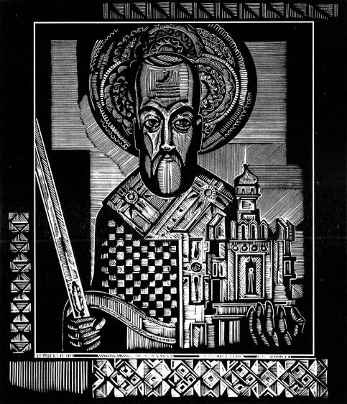

Илл. 1 Зырянов А.П. “Никола Можайский” из серии “Пермская деревянная скульптура”. 1980-е. Линогравюра

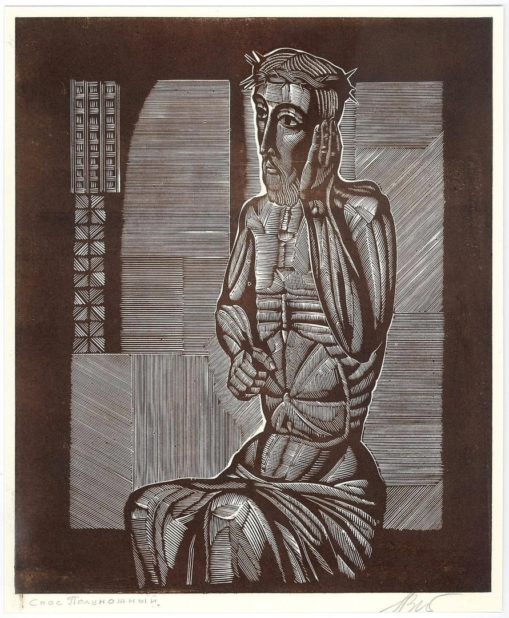

Илл. 2 Зырянов А.П. “Спас полуночный” из серии “Пермская деревянная скульптура”. 1980-е. Линогравюра

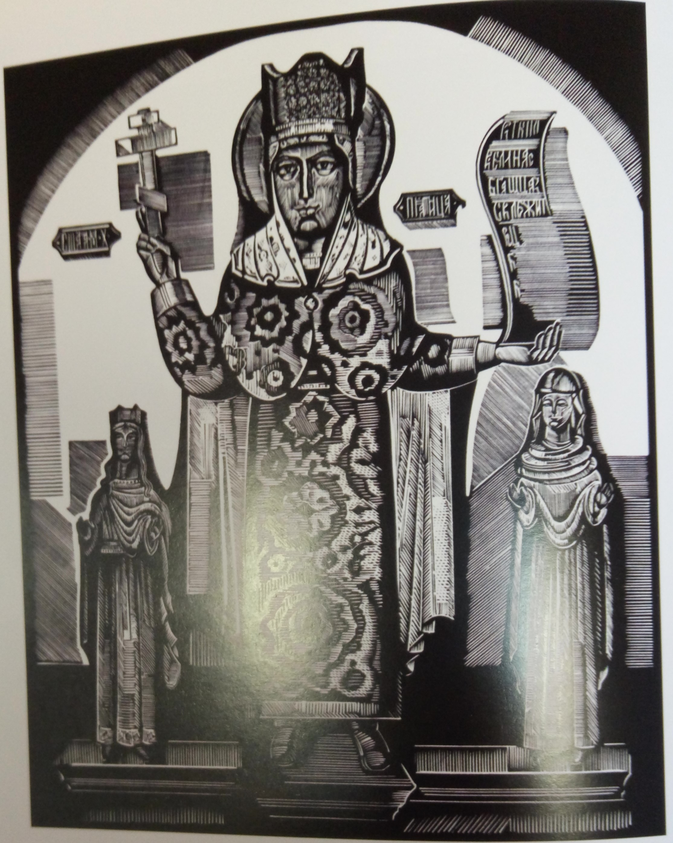

Илл. 3 Зырянов А.П. “Параскева Пятница” из серии “Шедевры Пермского края”. 1980. Линогравюра

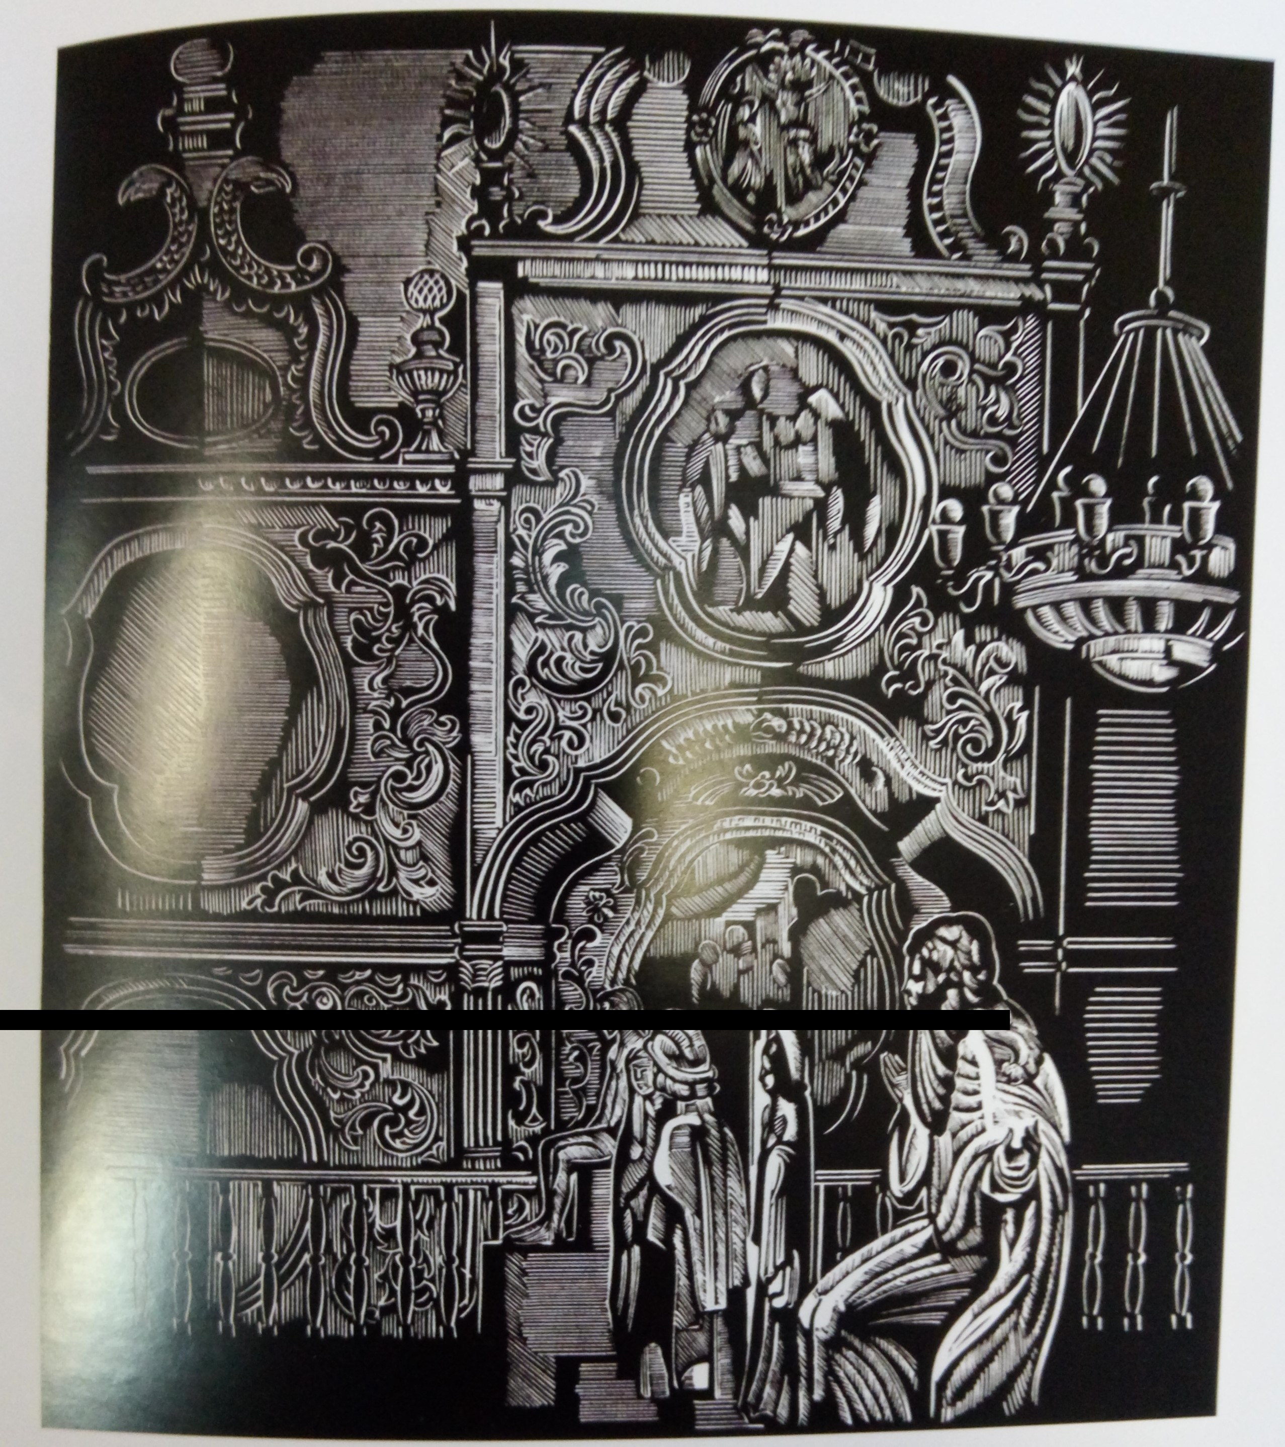

Илл. 4 Зырянов А.П. “В зале” из серии “Шедевры Пермского края”. 2001. Линогравюра

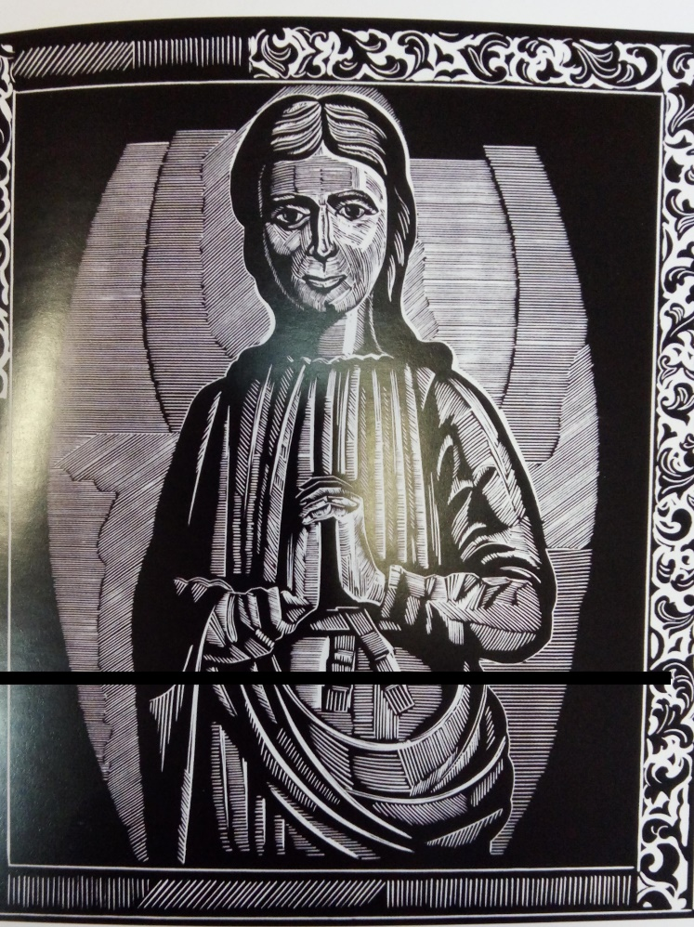

Илл. 5 Зырянов А.П. “Предстоящая” из серии “ Шедевры Пермского края ”. 1980. Линогравюра

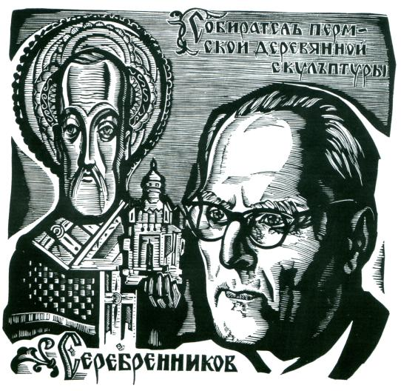

Илл. 6 Зырянов А.П. “Портрет искусствоведа Н.Н. Серебренникова”. 1968. Линогравюра

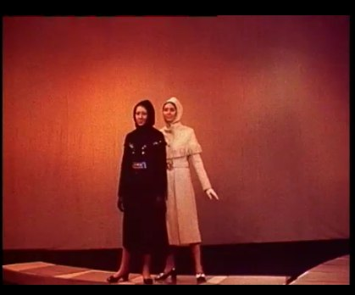

Илл.7 Кадр из д/ф “ Старина, вкус, мода”, реж. В.Баранов, Пермь, 1971

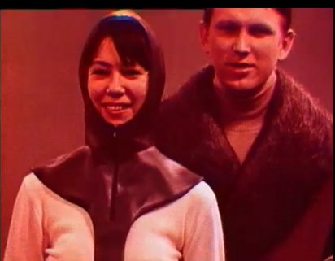

Илл.8 Кадр из д/ф “ Старина, вкус, мода”, реж. В.Баранов, Пермь, 1971

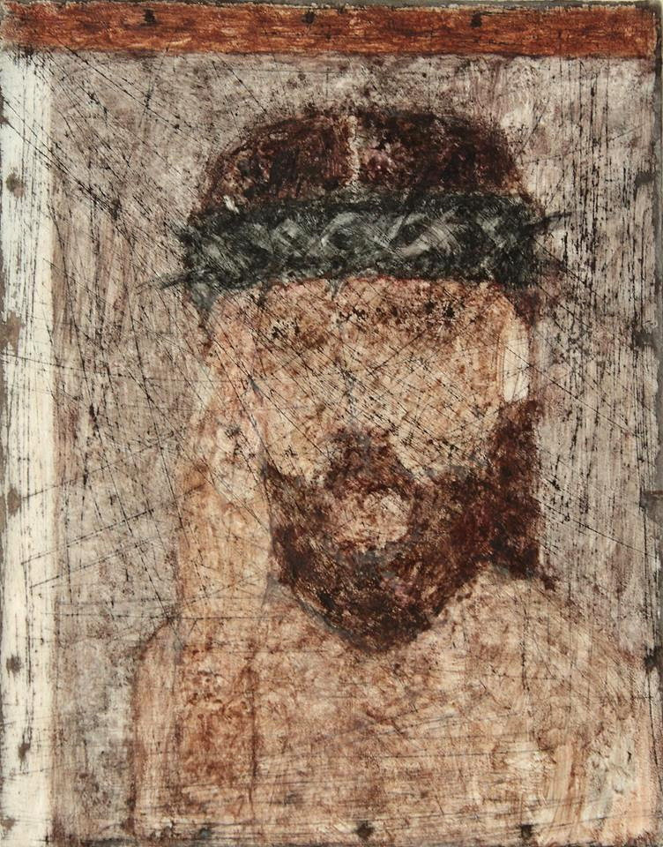

Илл.9 Павлюкевич М. Г. “Без названия”. 2010-е. Смешанная техника

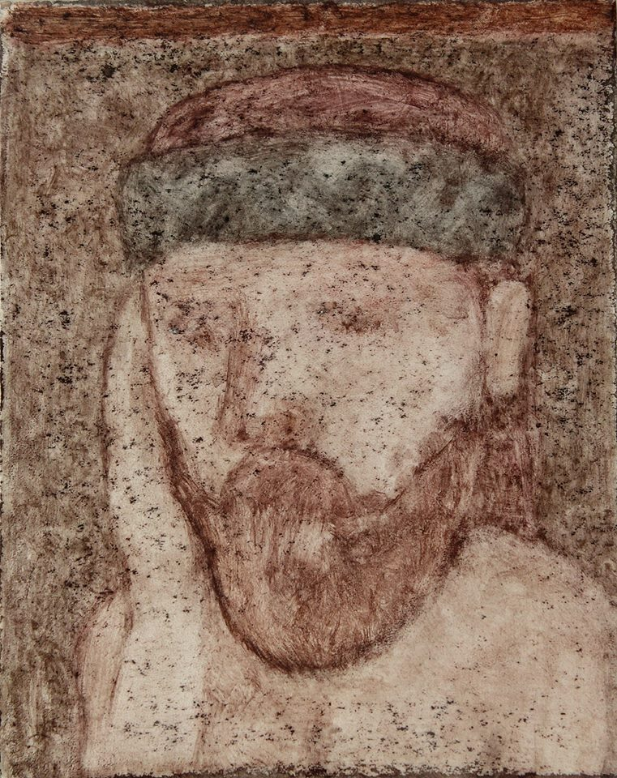

Илл.10 Павлюкевич М. Г. “Без названия”. 2010-е. Смешанная техника

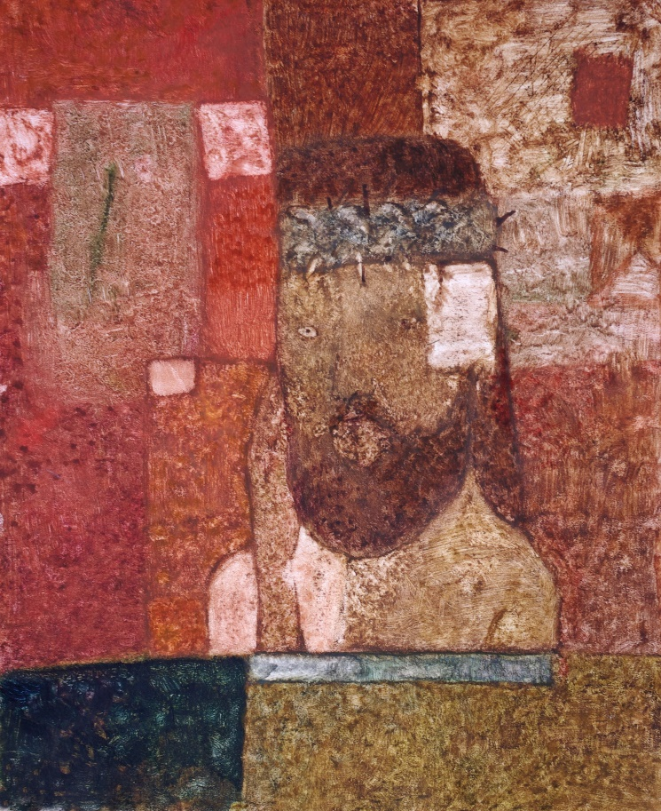

Илл.11 Павлюкевич М. Г. “Без названия”. 2010-е. Смешанная техника

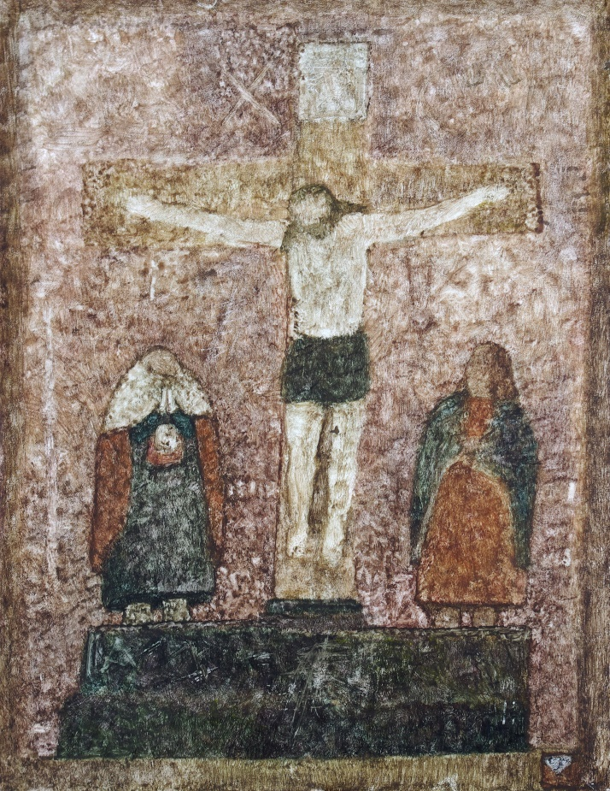

Илл.12 Павлюкевич М. Г. “Предстоящие”. 2010-е. Смешанная техника

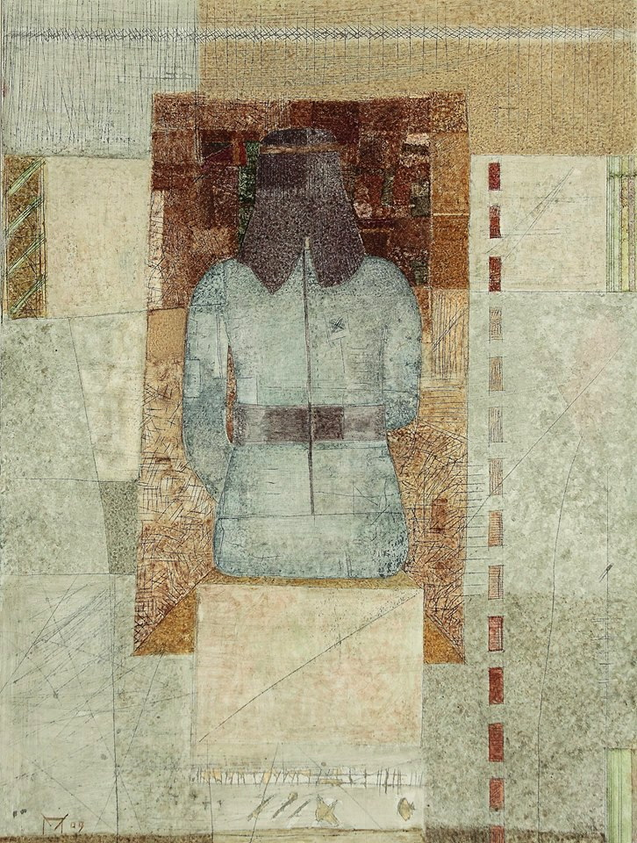

Илл.13 Павлюкевич М. Г. “Без названия”. 2010-е. Смешанная техника

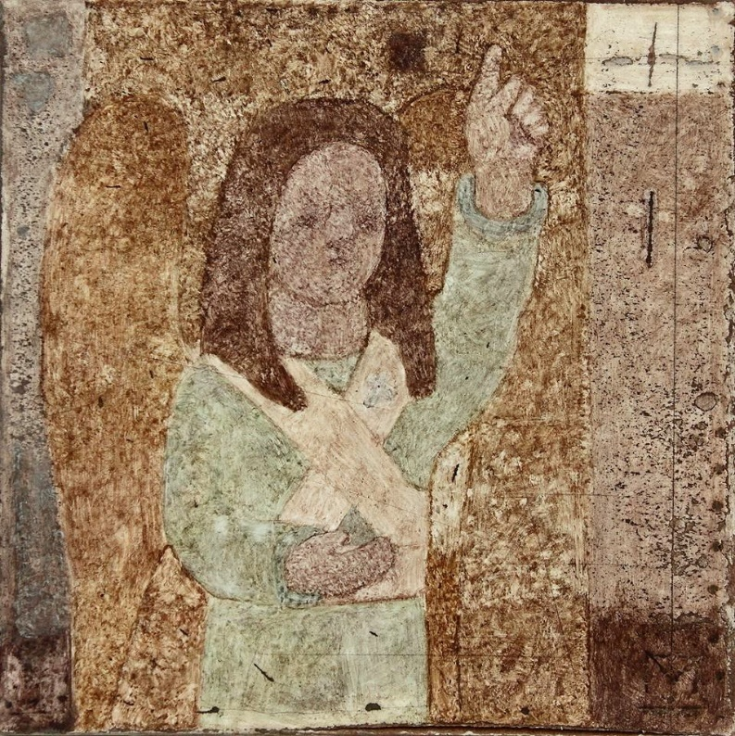

Илл.14 Павлюкевич М. Г. “Без названия”. 2010-е. Смешанная техника

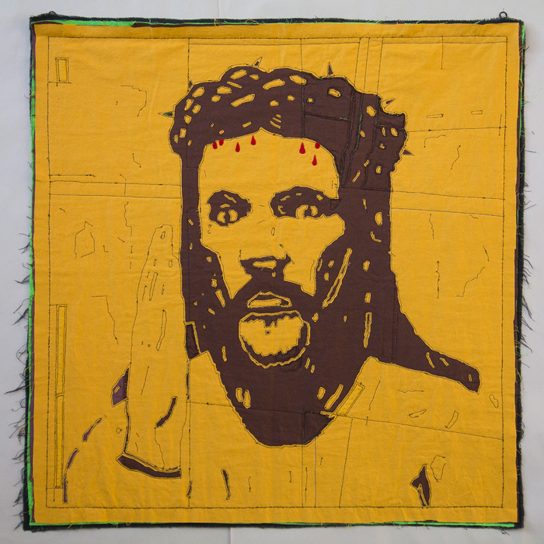

Илл.16 Субботина О.В. “Глубина белого, возникновение и исчезновение лика”. 2010-е. Текстиль

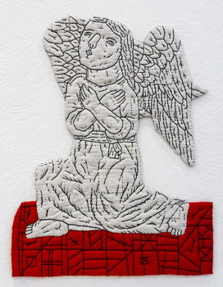

Илл.16 Субботина О.В. “Без названия”. 2010-е. Текстиль

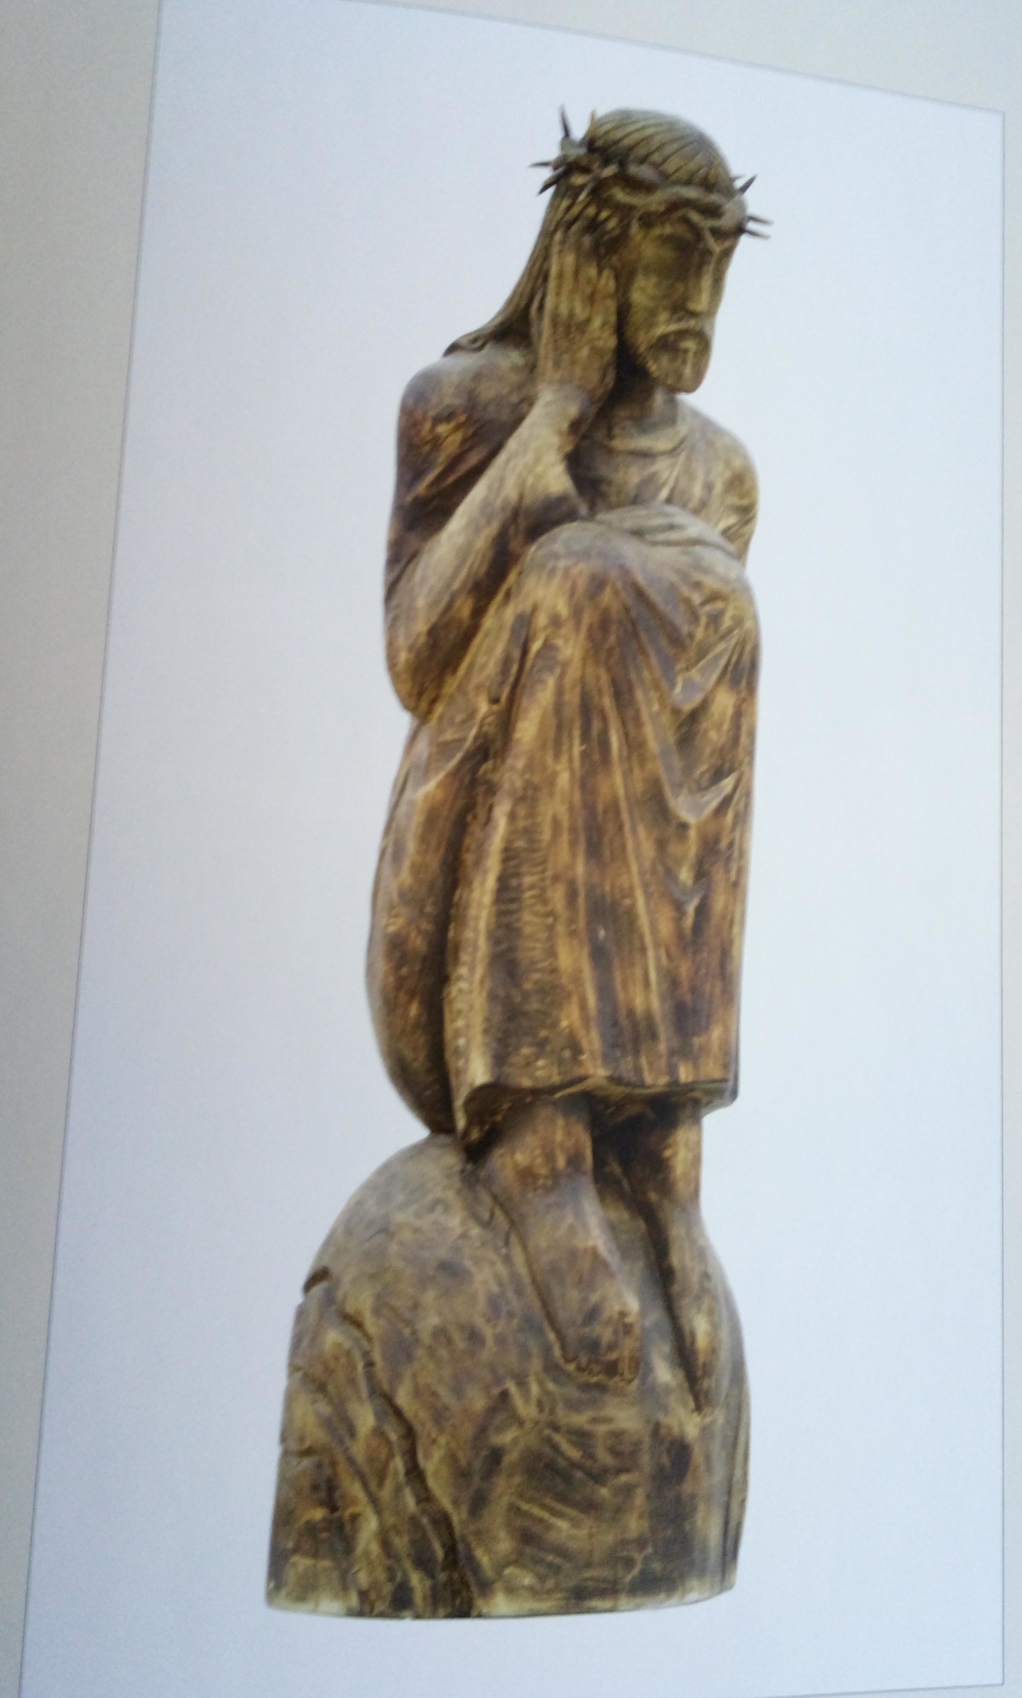

Илл. 17 Кутергин А.А. “Сидящий Спаситель”. 1990. Дерево

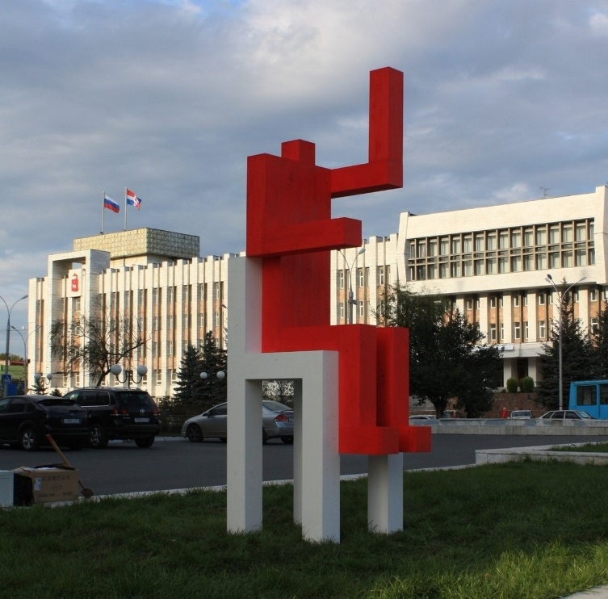

Илл. 18 Арт-группа Pprofessors “Красный человечек”. 2000-е

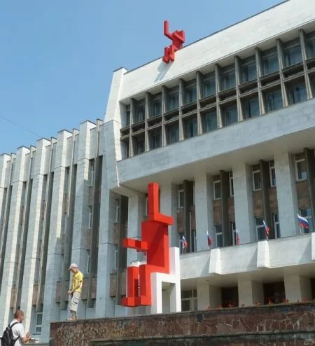

Илл. 19 Арт-группа Pprofessors “Красный человечек”. 2000-е

1. Власова О. М. Седьмая региональная выставка «Урал»: Каталог выставки. Курган, 1991
2. «Пермские художники. Любимая земля» ЭКСПО 2000. Ганновер, Германия: буклет / сост. И. П. Федотова. Пермь, 2000
3. Художники Перми: [сб. очерков] / сост. Н. Казаринова. Пермь: Кн. изд-во, 1981
4. Светить миру духовному: посвящ. 600-летию Стефана Пермского: каталог выставки произведений художников Урала: живопись, графика, скульптура, декоративно-прикладное искусство / адм. Перм. обл.; адм. г. Перми; Перм. орг. Союза худож. России. Пермь: б. и., 1996
5. Власова О.М. Пермская деревянная скульптура: между востоком и западом. Пермь, 2009
6. Врангель Н.Н. Северное резное искусство // Грабарь И. История русского искусства. – М., 1910, С. 117
7. Евдокимов И. Север в истории русского искусства. – Вологда, 1920
8. Новицкий А.И. История русского искусства. – М., 1902, С. 151-154
9. Серебренников Н.Н. Пермская деревянная скульптура. Пермь, 1967 С.35
10. 10Там же
11. Померанцев Н.Н. Русская деревянная скульптура, изд-во Советский художник, 1967
12. Власова О.М. Пермская деревянная скульптура: между востоком и западом. Пермь 2009, С. 46
13. Там же
14. Рындина А.В. Тема страстей господних в русской деревянной скульптуре XVIII-XIX вв. Пермь, 2003, С. 54-55
15. Там же
16. Чекалов А.К. Народная деревянная скульптура русского севера. – М., 1974
17. Серебренников Н.Н. Пермская деревянная скульптура. Пермь, 1928, С. 35
18. Там же
19. Уханова И.Н. К истории культурных связей России с Западной Европой в XVII – начале XVIII века. - Л. 1974, С.25-27
20. Соболев Н.Н. Русская народная резьба по дереву. – М. 1934, С.387
21. Раздольский П.М. Памятники церковной старины в Путивле. – Курск. 1903, С 7-8
22. Серебренников Н.Н. Пермская деревянная скульптура. Пермь, 1928, С. 195
23. Нельговский Ю.П. Резная скульптура второй половины XVI – первой половины XVII столетия. Киев. 1967, С. 104
24. Моздир М.И. Украинская народная деревянная скульптура. – Киев, 1980
25. Пуцко В.Г., Пермская деревянная скульптура в европейском художественном контексте/ Художественная культура Пермского края и ее связи. Материал науч. конф. 21-24 февр. 1989. Пермь, 1992, С. 99
26. Серебренников Н.Н. Пермская деревянная скульптура. Пермь, 1928, С.52
27. Там же
28. Пуцко В.Г., Пермская деревянная скульптура в европейском художественном контексте/ Художественная культура Пермского края и ее связи. Материал науч. конф. 21-24 февр. 1989. Пермь, 1992, С.101
29. Мишина Е.А. Ранняя русская гравюра. – Л. 1979
30. Пуцко В.Г., Пермская деревянная скульптура в европейском художественном контексте/ Художественная культура Пермского края и ее связи. Материал науч. конф. 21-24 февр. 1989. Пермь, 1992, С.101
31. Петров Н.И. Резные изображения св. Николая Можайского и историческая судьба их. – М. 1904, С.397
32. Там же
33. Фоменко М.В. Григорий Левицкий и украинская гравюра. - Киев, 1976
34. Серебренников Н.Н. Пермская деревянная скульптура. Пермь, 1928, Табл. 27-36
35. Пуцко В.Г., Пермская деревянная скульптура в европейском художественном контексте/ Художественная культура Пермского края и ее связи. Материал науч. конф. 21-24 февр. 1989. Пермь, 1992, С. 101
36. Серебренников Н.Н. Пермская деревянная скульптура. Пермь, 1968
37. Газета «Новый компаньон» №43 (813) от 16 декабря 2014
38. Власова О.М. Музыка штриха. – Пермь, 1985
39. Там же
40. [Электронный ресурс] <http://enc.permculture.ru/showObject.do?object=1804106416> (Дата обращения 04.05.2017)
41. [Электронный ресурс] <http://enc.permculture.ru/showObject.do?object=1804106416> (Дата обращения 04.05.2017)
42. [Электронный ресурс] <http://enc.permculture.ru/showObject.do?object=1804106416> (Дата обращения 04.05.2017)
43. Там же
44. Там же
45. Иллюстрации №1,2,3,4,5
46. [Электронный ресурс] <http://enc.permculture.ru/showObject.do?object=1804106416> (Дата обращения 04.05.2017)
47. Иллюстрация №6
48. Художники Перми: [сб. очерков] / сост. Н.Казаринова, Пермь, 1981, С.40
49. Иллюстрации №7,8
50. Документальный фильм “Старина, вкус, мода”, реж. В.Баранов, Пермь, 1971
51. Данные со страницы художника на сайте галереи Марис – Арт [Электронный ресурс] http://www.marisart.ru (дата обращения 04.05.2017)
52. [Электронный ресурс] http://www.newsko.ru/news/nk-2860304.html (Дата обращения 04.05.2017)
53. Пацюков В. "Магический театр Михаила Павлюкевича", Пермь, 2011
54. [Электронный ресурс] http://www.newsko.ru/articles/nk-2081481.html (Дата обращения 03.03.2016)
55. Иллюстрации №9,10,11
56. Иллюстрация №12
57. Иллюстрация №13
58. Иллюстрация №14
59. [Электронный ресурс] http://www.newsko.ru/articles/nk-532730.html (Дата обращения 04.05.2017)
60. [Электронный ресурс] http://www.newsko.ru/articles/nk-532730.html (Дата обращения 04.05.2017)
61. [Электронный ресурс] http://www.newsko.ru/articles/nk-449018.html (Дата обращения 04.05.2017)
62. Газета «Новый компаньон» №42 (812) от 9 декабря 2014 стр. 12
63. [Электронный ресурс] http://www.newsko.ru/articles/nk-376750.html (Дата обращения 04.05.2017)
64. Иллюстрации №15,16
65. [Электронный ресурс] https://www.erarta.com/ru/museum/collection/artists/detail/5387c7f4-f356-11e1-be74-89 (дата обращения 04.05.2017)
66. [Электронный ресурс] http://marisart.ru/vyistavki/obretenie-kryila.-19/xii/2013-2/ii/2014.html (Дата обращения 04.05.2017)
67. Там же
68. [Электронный ресурс] http://enc.permculture.ru/showObject.do?object=1804129103 (Дата обращения 04.05.2017)
69. Иллюстрация №17
70. Иллюстрации №18,19
71. [Электронный ресурс] http://www.arterritory.com/ru/teksti/statji/630-dvoe_dizajnerov,_mnogo_obeektov_i_istorija_iskusstva_/ (Дата обращения 04.05.2017)